Centre de droit arabe et musulman
Zentrum für arabisches und islamisches Recht
Centro di diritto arabo e musulmano

Sami A. Aldeeb Abu-Sahlieh, dr en droit
Ochettaz 17
Ch-1025 St-Sulpice
Tél. fixe: 0041[0]21 6916585
Tél. portable: 0041[0]78 9246196
Site: www.sami-aldeeb.com
Email: sami.aldeeb@yahoo.fr

Les droits de l'homme entre l'Islam et l'Occident
Sami A. Aldeeb Abu-Sahlieh

حقوق الإنسان بين الإسلام والغرب
د. سامي الذيب ابو ساحلية
المقدمة 2
1) نقاط الخلاف في مفهوم القانون 4
أ) القانون نتيجة اتفاق ديمقراطي 5
ب) القانون نتيجة قرار ديكتاتوري 5
ج) القانون نتيجة الدين والوحي 6
2) نقاط الخلاف في مفهوم حقوق الإنسان 10
أ) المفهوم الديمقراطي العلماني لحقوق الإنسان 10
ب) المفهوم الديكتاتوري والديني لحقوق الإنسان 10
3) رد المسلمين على نقاط الخلاف 13
4) انتقال الخلاف مع المهاجرين المسلمين إلى الغرب 18
5) رد الغربيين على نقاط الخلاف 20
الخاتمة 22

المقدمة
يشكل سكان العالم العربي والإسلامي قرابة خمس البشرية يتوزعون على 57 دولة تكوِّن ما يسمى منظمة المؤتمر الإسلامي وتضم أكثرية مسلمة مع أقليات دينية مختلفة. وخارج هذه الدول هناك عدة ملايين من المسلمين في تزايد مستمر يعيشون بين أكثرية غير مسلمة.
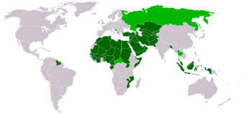
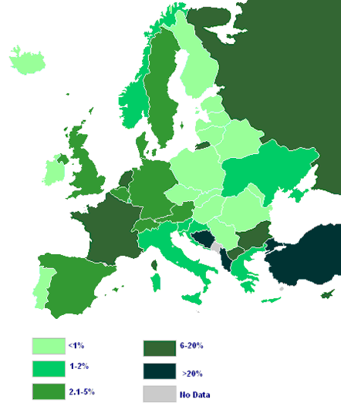
سويسرا
عام المسلمون العدد الإجمالي للسكان
1970 16'353 6'269'783
1980 56'625 6'365'960
1990 152'217 6'873'687
2000 310'807 7'204'055
والمتتبع للأحداث اليومية في الدول العربية والإسلامية يرى مشاكل ضخمة في علاقة الأفراد بين بعضهم، وفي علاقة الأقليات الدينية مع الأكثرية المسلمة وفي العلاقة مع الحكومات. وتمتد هذه المشاكل خارج الدول الإسلامية لتشمل الأقليات المسلمة وعلاقتها مع الأكثرية غير المسلمة.
من المؤكد أن أي مشكلة تخضع لعدة عوامل: اقتصادية وجغرافية واجتماعية وسياسية. وليس من الممكن حل أي مشكلة دون التعرض لجميع جوانبها. ولكننا في هذا المقال سوف نركز على العامل الديني الذي يلعب دورا كبيرا في المجتمع الإسلامي حيث تنص غالبية الدساتير على أن الإسلام دين الدولة والشريعة الإسلامية مصدر رئيسي أو المصدر الرئيسي للتشريع. ونعطي هنا بعض الأمثلة:
تونس: تقول توطئة الدستور أن الشعب التونسي "مصمم على ... تعلقه بتعاليم الإسلام" وتضيف المادة 1: " تونس دولة حرة، مستقلة، ذات سيادة، الإسلام دينها".
المغرب: يقول تصدير الدستور: " المملكة المغربية دولة إسلامية " وتضيف المادة 6: " الإسلام دين الدولة".
سوريا: المادة 3 - دين رئيس الجمهورية الإسلام.
الجزائر: المادة 2 : الإسلام دين الدولة.
السعودية: المادة 1 - المملكة العربية السعودية دولة عربية إسلامية ذات سيادة تامة ؛ دينها الإسلام ودستورها كتاب الله تعالى وسنة رسوله.
الإمارات العربية المتحدة: المادة 7 - الإسلام هو الدين الرسمي للاتحاد، والشريعة الإسلامية مصدر رئيسي للتشريع فيه.
مصر: المادة 2 - الإسلام دين الدولة، واللغة العربية لغتها الرسمية، ومبادئ الشريعة الإسلامية المصدر الرئيسي للتشريع.
وقد احتج الأقباط بشدّة على جعل الإسلام دين الدولة. وهذا التعبير على كل حال لا معنى له. فأركان الإسلام المتعارف عليها هي خمسة: الشهادة والصلاة والصوم والزكاة والحج. وبما أن الدولة لا تؤدي الشهادة ولا تصلي ولا تصوم ولا تزكي ولا تحج، فلا يمكن لها أن تكون مسلمة، وفقاً لما قاله لي الأستاذ حامد زكي، رحمه الله، في مقابلة أجريتها معه في القاهرة في 24 يوليو 1977. يمكن للأفراد أن يكونوا مسلمين، أما الدولة، فهي شخص اعتباري ذات مهام إدارية تدير شؤون المجتمع. ويجب أن تأخذ موقف حيادي من الدين ولا تتعصب لدين على دين. فالدين لله والوطن للجميع. ومن يريد الإبقاء على بند "الإسلام دين رسمي" في الدستور، عليه تعريف هذا البند وشرح نتائجه. فإن كان المقصود منه هو أخذ موقف متحيّز لمجموعة ضد أخرى، فهذا مخالف لمبدأ المساواة أمام القانون. وإن كان رد مؤيدي الإبقاء على هذا البند في الدستور أن لا نتائج قانونية له، فنحن إذن أمام لغو لا مكان له في الدستور.
هذا وجعل الشريعة الإسلامية مصدرا للتشريع مخالف لمواد الدساتير التي تكفل المساواة وعدم التمييز على أساس الدين. وهذه المادة أحد النتائج السلبية للمادة التي تجعل "الإسلام هو الدين الرسمي". ونحن نرى تغيير هذه المادة كما يلي: "مبادئ حقوق الإنسان ومبادئ الديانات السماوية التي لا تناقض تلك الحقوق مصدر من مصادر التشريع". والاشتراط بعدم مخالفة حقوق الإنسان نابع من ضرورة تفادي تبني قوانين مستلهمة من الشرائع الدينية تميّز بين الناس على أساس الدين أو الجنس كما هو الأمر في موضوع منع زواج المسلمة من غير المسلم أو تعدد الزوجات أو حق تغيير الدين باعتبار هذه القواعد الشرعية مخالفة للإعلان العالمي لحقوق الإنسان ولمبدأ المساواة الذي ينص عليه الدستور.
ونلاحظ أن سوريا هي الدولة الوحيدة (مع لبنان) التي لم تنص في دستورها على الإسلام دين رسمي للدولة كما أنها لا تنص على الشريعة الإسلامية مصدرا للتشريع وقد اكتفت بتحديد دين رئيس الجمهورية الذي يجب أن يكون مسلما. ولكن عدم وجود مثل هذا النص في الدستور لا يعني أن سوريا تنتهج منهجا مختلفا لغيرها من الدول التي تنص دساتيرها عليه.
هذا المدخل المغلوط في الدستور يؤدي الى نتائج مغلوطة يصعب تفاديها لأن المتمسكين بالإسلام سوف يتحججون به. وهذا ما يفعله مثلا الإخوان المسلمون في مصر.
وحتى إن كانت أكثرية القوانين في الدول العربية والإسلامية مأخوذة من الغرب، فإن للشريعة الإسلامية تأثير واسع في مجال الأحوال الشخصية والعقوبات وعلاقة الرجل مع المرأة وعلاقة الأكثرية المسلمة مع الأقليات والمأكل والمشرب والملبس الخ.
سوف نستعرض في مقالنا نقاط الاختلاف بين حقوق الإنسان كما يفهمها قطاع واسع من المسلمين وبين حقوق الإنسان كما حددتها الأمم المتحدة. وهذه النقاط لها علاقة كبيرة بالدين. كما سوف نبين كيف حاول المسلمون أنفسهم حل هذا الاختلاف من خلال التأثير على أساسها الديني. هذا وكلامي عن الأمم المتحدة لا يعني بحد ذاته قبول لهذه المنظمة بقدر ما هو قبول لحقوق الإنسان. فهذه المنظمة لا تحترم مبادئها، فقد أدت قراراتها إلى حروب قتل فيها الكثيرون. وهناك حاليا محاولة من دول إسلامية تريد أن تفرض على الأمم المتحدة قرارا يمنع تشويه الأديان القصد منه الحد من حرية التعبير في كل ما يتعلق بالأديان وعدم التعرض للممارسات التي ترتكز على أساس ديني مهما كانت مخالفتها لحقوق الإنسان التي تنص عليها مواثيق الأمم المتحدة.
تنقسم مداخلتي إلى خمسة محاور
1) نقاط الخلاف في مفهوم القانون
2) نقاط الخلاف في مفهوم حقوق الإنسان
3) رد المسلمين على نقاط الخلاف
4) انتقال الخلاف مع المهاجرين المسلمين إلى الغرب
5) رد الغربيين على نقاط الخلاف

1) نقاط الخلاف في مفهوم القانون
لنأخذ مثالا سهل الفهم حول علاقة المسلمين مع غيرهم في المجتمع الغربي. السائق الفرنسي الذي يذهب إلى انكلترا، يقود سيارته يسارا على الفور، والسائق الإنجليزي الذي يأتي إلى فرنسا يقود سيارته يمينا على الفور، دون أي نقاش. بينما الأسرة المسلمة التي تأتي إلى فرنسا فإنها تطالب بتحجيب بناتها في المدرسة، أو أن ترتدي النساء الحجاب الكامل، أو تقوم بختان الفتيات رغم أن ذلك غير مسموح به في فرنسا. لماذا؟ لأن لديها مفهوم مختلف للقانون. باختصار شديد هناك ثلاثة مفاهيم للقانون:

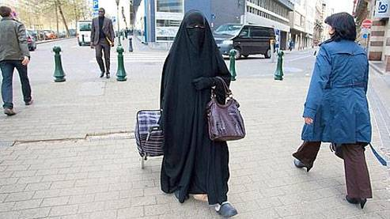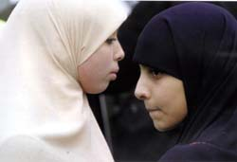
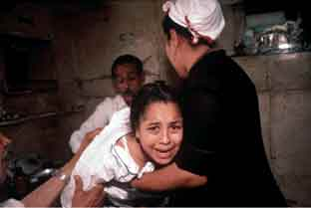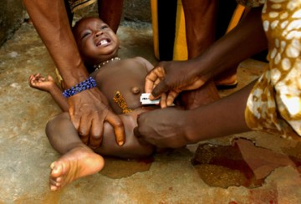

أ) القانون نتيجة اتفاق ديمقراطي
في هذا النظام الشعب يقرر ما هو القانون الذي يحكمه تماما كما يقرر نوعية الجبنة التي يريد أن يأكلها: مع ثقوب كبيرة أم صغيرة، مع ملح أم دون ملح.


ب) القانون نتيجة قرار ديكتاتوري
الدكتاتور يملي ويفرض القانون الذي يحكم الشعب دون أخذ رأيهم ويقطع رأس المخالفين. ولا بد هنا من توضيح مفهوم الدكتاتورية. فهي شكل من أشكال الحكم تكون فيه السلطة مطلقة في يد فرد واحد (دكتاتور) وكلمة دكتاتورية من الفعل (dictate) أي يملي والمصدر dictation اي إملاء وهنالك استخدامين لمفهوم الدكتاتورية:
- الاستخدام الأول :الدكتاتور الروماني وقد كان منصبا سياسيا في حقبة الجمهورية الرومانية القديمة وقد اختص الدكتاتور الروماني بسلطة مطلقة زمن الطوارئ، وقد كان عليه أن يحصل على تشريع مسبق من مجلس الشيوخ بمنحه هذا المنصب.
- الاستخدام الثاني: وهو المعاصر للكلمة والذي يشير إلى شكل من الحكم المطلق لفرد واحد دون التقيد بالدستور أو القوانين أو أي عامل سياسي أو اجتماعي داخل الدولة التي يحكمها.
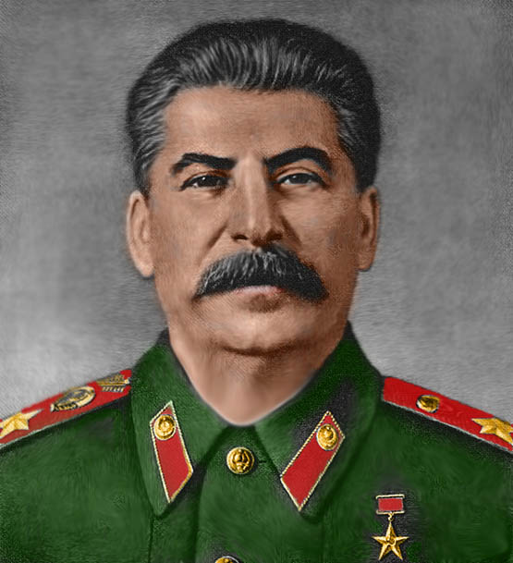

ج) القانون نتيجة الدين والوحي
يقوم شخص بادعاء النبوة وانه على اتصال بالله فيفرض قانون باسم الله على شعب بعد إحكام السيطرة عليه بالترهيب والترغيب. ثم يقوم أتباعه بقطع رؤوس المخالفين. وهكذا يجتمع الدكتاتور والنبي في خانة واحدة. وهذه النظرة للقانون نجدها في اليهودية والإسلام بسبب الدور السياسي الذي لعباه مؤسسيهما، ولكن بدرجة ضئيلة في المسيحية حيث لم يلعب المسيح مثل هذا الدور.
فاليهودية تقول بأن النبي موسى استلم الشريعة شفهيا وكتابة من الله بينما كان على جبل سينا (أنظر خروج الفصول 19-31). وتؤكد التوراة على ذلك بقولها: "ولما انتهى الله من مخاطبة موسى على جبل سيناء، سلمه لوحي الشهادة، لوحين من حجر، مكتوبين بإصبع الله" (الخروج 18:31).
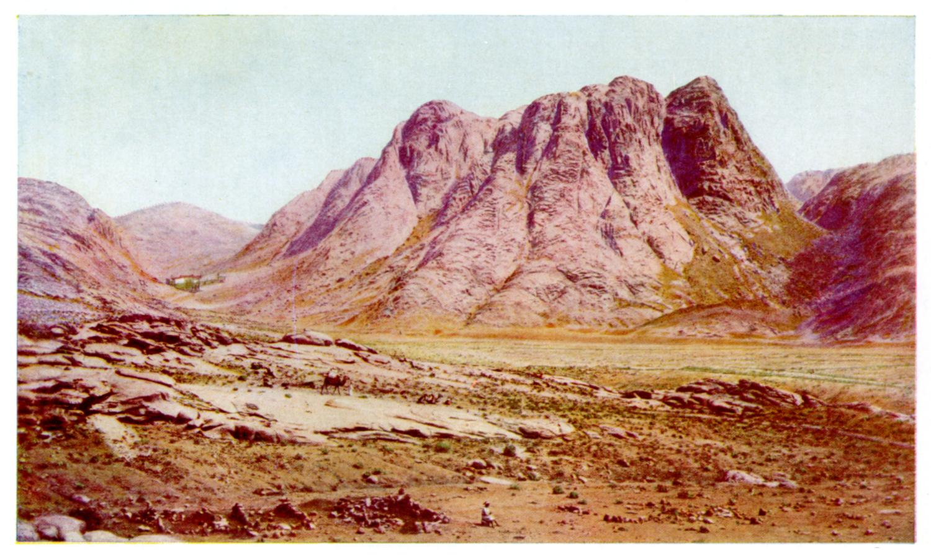
جبل سيناء (2285 متر) مكان الوحي على النبي موسى
وعندما نزل موسى من الجبل ورأى شعبه يعبد العجل غضب فكسر اللوحين ثم أخذ العجل الذي صنعوه، فأحرقه بالنار وسحقه حتى صار كالغبار، وذراه على وجه الماء وأسقى بني إسرائيل. ثم أمر بني لاوي: "ليتقلد كل واحد سيفه، وأذهبوا وأرجعوا من باب إلى باب في المخيم، وليقتل الواحد أخاه والآخر صاحبه وقريبه" ففعل بنو لاوي كما أمر موسى، فسقط من الشعب في ذلك اليوم نحو ثلاثة آلاف رجل (الخروج الفصل 32 : 20 و 27-28). وتفرض التوراة تطبيق الشريعة في كل مكان وزمان:
بكل ما أنا آمركم به تحرصون أن تعملوه، لا تزد عليه ولا تنقص منه (التثنية 13 : 1).
الخفايا للرب إلهنا، والمعلنات لنا ولبنينا للأبد، لكي نعمل بجميع كلمات هذه الشريعة (التثنية 29 : 28).
فريضة أبدية مدى أجيالكم في جميع مساكنكم (اللاويون 23 : 14).
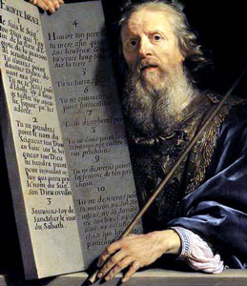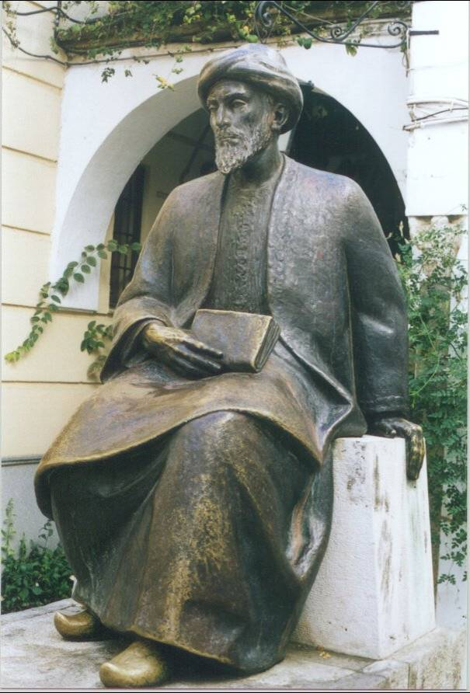
وقد علق الحاخام والفيلسوف اليهودي موسى ابن ميمون (توفى عام 1204) على هذه الآيات قائلا بأن الشريعة ملزمة إلى أبد الآبدين، دون أي تغيير أو انتقاص أو تكميل. والذي يدعي خلاف ذلك ينبغي أن ينفذ فيه حكم الإعدام خنقا، وهذه العقوبة تنفذ أيضا في كل من يلغي أي من الوصايا التي تلقيناها من التقليد الشفهي أو يعطي تفسيرا مختلفا عن التفسير التقليدي، حتى ولو قام بمعجزة تثبت إنه نبي أرسله الله .
والإسلام يؤمن أيضا بأن الشريعة منزلة على النبي محمد من عند الله على جبل حراء، وأن على المسلمين تطبيق ما جاء في القرآن والاحتذاء بسنة النبي محمد. وآيات القرآن التي تدل على ذلك كثيرة نذكر منها على سبيل المثال:
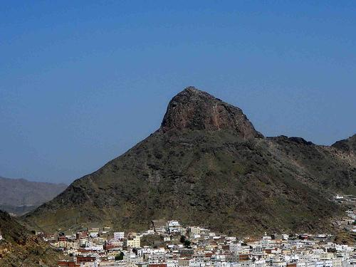
جبل حراء (642 متر) مكان الوحي على النبي محمد
يا أيها الذين امنوا أطيعوا الله وأطيعوا الرسول وأولي الأمر منكم فان تنازعتم في شيء فردوه الى الله والرسول ان كنتم تؤمنون بالله واليوم الأخر ذلك خير وأحسن تاويلا (59:4).
فلا وربك لا يؤمنون حتى يحكموك فيما شجر بينهم ثم لا يجدوا في أنفسهم حرجا مما قضيت ويسلموا تسليما (65:4).
إنما كان قول المؤمنين إذا دعوا إلى الله ورسوله ليحكم بينهم أن يقولوا سمعنا واطعنا وأولئك هم المفلحون (51:24).
قل ارايتم ما انزل الله لكم من رزق فجعلتم منه حراما وحلالا قل الله أذن لكم أم على الله تفترون (59:10).
وأنزلنا اليك الكتاب بالحق مصدقا لما بين يديه من الكتاب ومهيمنا عليه فاحكم بينهم بما انزل الله ولا تتبع أهواءهم عما جاءك من الحق (48:5).
وردا على سؤال بخصوص من يرفض تطبيق الشريعة الإسلامية بحجة أنها لا تناسب العصر يقول الشيخ محمد متولي الشعراوي (توفى عام 1998):
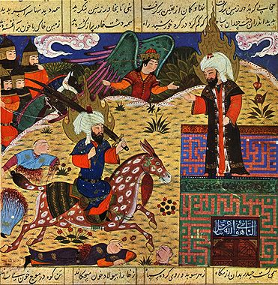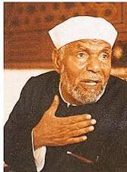
أصحاب وجهة النظر الفاسدة هذه نقول لهم: راجعوا إيمانكم أولا. الذي يحاول أن يعرض مبادئ الشريعة على أفكاره ليقول هي تصلح أو لا تصلح نقول له: راجع إيمانك أولا. أنا لا أقبل من أحد يعلن أنه مؤمن ومسلم أن يقف هذا الموقف. بل أقول له: أنت مؤمن بالله وبرسوله وبصدق هذا أو غير مؤمن؟ فإن كنت مؤمنا فلا بد أن تلتزم... أنا لو لي من الأمر شيء، أو لي من حكم تطبيق منهج الله شيء لأعطيت سنة حرية فيمن يريد أن يرجع عن إعلان إسلامه أن يقول: أنا غير مسلم وأعفيه من حكم الدين في أن اقتله قتل المرتد.
فعند المسلمين المشرع هو الله الذي يوضح ما هو الحسن وما هو الرديء حتى في مجال ما يؤكل وما لا يؤكل. وكذلك الأمر في جميع ما جاء به نص قرآني أو حديث نبوي. فالإنسان عند المسلمين مسير لا مخير في مجال التشريع. ورأي الأغلبية عندهم لا معنى له في حالة وجود نص ديني. فهم لا يعرفون مفهوم سيادة الشعب إلا حيثما لا يوجد نص منزل. وعلى سبيل المثال لا يمكن أن تلغي الأكثرية تحريم الخمر حتى وإن أدمنت الأكثرية على شربه. فالعرف هنا لا مجال لإعماله. كما أنه لا يمكن إلغاء عدم المساواة بين الرجل والمرأة في الميراث لأن القرآن ينص عليها. وعلى هذا الأساس يرفض هاني رمضان إمام جامع جنيف إدانة عقوبة الرجم لأن الشريعة الإسلامية تنص عليها، لا بل يتذرع بكون هذه العقوبة منصوص عليها في التوراة. فكيف يمكن ادانة عقوبة أمر بها الله؟
وإذا نظرنا إلى السيد المسيح نرى أن هوايته المفضلة كانت التنقل من مكان إلى آخر وإلقاء الأمثال، وقد قال عن نفسه: "إن للثعالب أوجرة، ولطيور السماء أوكارا، وأما ابن الإنسان فليس له ما يضع عليه رأسه" (متى 20:8). فلم يكن السيد المسيح رجل سلطة ولم يشرع بل كان يبدي مبادئ أخلاقية، حتى انه رفض تطبيق الشريعة اليهودية التي كان ينتمي إليها. وسنعطي أمثلة على ذلك:
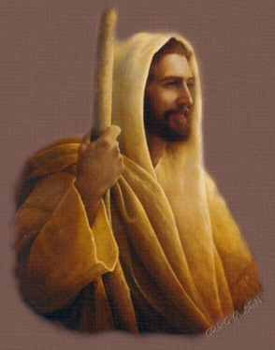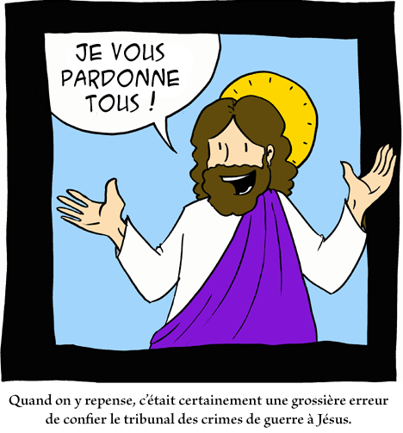
أتاه الكتبة والفريسيون بامرأة أخذت في زنى وقالوا له: يا معلم، إن هذه المرأة أخذت في الزنى المشهود وقد أوصانا موسى في الشريعة برجم أمثالها، فأنت ماذا تقول؟ فانحنى يسوع يخط بإصبعه في الأرض. فلما ألحوا عليه في السؤال انتصب وقال لهم: من كان منكم بلا خطيئة، فليكن أول من يرميها بحجر. فلما سمعوا هذا الكلام، انصرفوا واحدا بعد واحد يتقدمهم كبارهم سنا. وبقي يسوع وحده والمرأة فانتصب يسوع وقال لها: أين هم، أيتها المرأة؟ ألم يحكم عليك أحد؟ فقالت: لا، يا رب. فقال لها يسوع: وأنا لا أحكم عليك. اذهبي ولا تعودي بعد الآن إلى الخطيئة (يوحنا 4:8-11). وفي حادثة أخرى قال له رجل من الجمع: يا معلم، مر أخي بأن يقاسمني الميراث. فقال له: يا رجل، من أقامني عليكم قاضيا أو قساما؟ ثم قال لهم: تبصروا واحذروا كل طمع، لأن حياة المرء، وإن اغتنى، لا تأتيه من أمواله (لوقا 13:12-15) كما انه ألغى شريعة العين بالعين بمقولته الشهيرة: "سمعتم أنه قيل: العين بالعين والسن بالسن أما أنا فأقول لكم: لا تقاوموا الشرير، بل من لطمك على خدك الأيمن فاعرض له الآخر" (متى 38:5-39). وفي مجال الطعام الغى المحرمات التي تنص عليها التوراة: "ما من شيء خارج عن الإنسان إذا دخل الإنسان ينجسه. ولكن ما يخرج من الإنسان هو الذي ينجس الإنسان". وقد علق مرقص على هذا: "وفي قوله ذلك جعل الأطعمة كلها طاهرة" (مرقص 7 : 15-19).
وهذا ما جعل الغربيين المسيحيين يأخذون بالقانون الروماني الوضعي العلماني لخلو الإنجيل من النصوص القانونية. وتعريف القانون عند الرومان هو: "ما يأمر به الشعب ويسنه" وفقا لتعبير Gaius (توفى قرابة عام 180). وهذا التعريف هو نواة الديمقراطية الحديثة المبنية على سيادة الشعب. فالمسيحية لا تؤمن بنزول وحي على جبل، بل أن القانون هو من صنع البشر. ولذلك من المستحيل إقامة نظام ديمقراطي في الدول الإسلامية مع اقتناعها بشريعة نازلة على جبل وليست نابعة عن الشعب.

جبل روز في سويسرا (4633 متر) حيث لم ينزل وحي، ناهيك عن الجبال الأكثر علوا والتي لم تشهد نزول وحي. فهل البرد يمنع نزول الوحي؟

2) نقاط الخلاف في مفهوم حقوق الإنسان
مفهوم القانون يؤثر على مفهوم حقوق الإنسان ذاته. ويمكن هنا التفريق بين المفهوم الديكتاتوري والديني لحقوق الإنسان والمفهوم الديمقراطي العلماني لتلك الحقوق.

أ) المفهوم الديمقراطي العلماني لحقوق الإنسان
حسب هذا المفهوم، تنبع حقوق الإنسان عن الشعب الذي يقرر حقوقه من خلال ممارسته لسيادته. فالإعلان العالمي لحقوق الإنسان وغيره من الوثائق الصادرة عن الأمم المتحدة نابعة عن إرادة البشر بقصد تأمين العيش بسلام. وليس في هذه الوثائق أي ذكر لله الذي تم إبعاده لأنه يفرق ولا يوحد. وهذا المفهوم لحقوق الإنسان يتميز في كونه يقر مبدأ المساواة أمام القانون دون تمييز على أساس الدين أو الجنس.

ب) المفهوم الديكتاتوري والديني لحقوق الإنسان
حسب هذا المفهوم الذي تم توضيحه أعلاه، تنبع حقوق الإنسان ليس عن الشعب بل عن شخص خارج عنه. فالسيادة حسب هذا المفهوم ليس للشعب، بل لله (أو للديكتاتور). ولنأخذ مثالا الإعلان العالمي لحقوق الإنسان في الإسلام الذي يقول في مدخله:
نحن معشر المسلمين ـ على اختلاف شعوبنا وأقطارنا ـ انطلاقًا من عبوديتنا لله الواحد القهار.
ومن إيماننا بأنه ولي الأمر كله في الدنيا والآخرة وأن مردنا جميعًا إليه، وأنه وحده الذي يملك هداية الإنسان.
ومن تصديقنا بوحدة الدين الحق، الذي جاءت به رسل ربنا، ووضع كل منهم لبنة في صرحه حتى أكمله الله تعالى برسالة محمد ـ صلى الله عليه وسلم ـ فكان كما قال صلى الله عليه وسلم: "أنا اللبنة (الأخيرة) وأنا خاتم النبيين.. ".
ومن تسليمنا بعجز العقل البشري عن وضع المنهاج الأقوم للحياة، مستقلاً عن هداية الله ووحيه....
انطلاقا من هذا كله :نعلن نحن معشر المسلمين حملة لواء الدعوة إلى الله في مستهل القرن الخامس عشر الهجري هذا البيان باسم الإسلام عن حقوق الإنسان مستمدة من القرآن الكريم والسنة النبوية المطهرة وهي بهذا الوضع حقوق أبدية لا تقبل حذفا ولا تعديلا ولا نسخا ولا تعطيلا.
وعلى خلاف المفهوم الديمقراطي، فإن هذا المفهوم لحقوق الإنسان يتميز في كونه لا يقر المساواة أمام القانون دون تمييز على أساس الدين أو الجنس. وهذا المفهوم تسير عليه كل من النظم العربية الإسلامية الحالية والتيارات الإسلامية المعارضة لهذه النظم. ونجد تأثير هذا المفهوم في مجالات عدة نذكر منها:
- في مجال الحقوق السياسية: إذا ما تمعنا في القرآن وجدناه يفرق ما بين حزب الله وحزب الشيطان. وبناء على هذه النظرة قام الفقهاء قديما، ومنهم ابن تيمية، بمنع نشوء أحزاب سياسية لا تأخذ الدين قاعدة لها. وهذه الخلفية سبب لعدم نشوء ثقافة وممارسة سياسية تقبل بتعدد الأحزاب بصورة ديمقراطية في العالم العربي الإسلامي. ونجد امتدادا لهذه النظرة في مشروع الدستور الإسلامي الذي وضعه الأزهر ومشروع الدستور الإسلامي الذي وضعه حزب التحرير الإسلامي. وكل منهما يرفض وجود حزب غير إسلامي.
- في مجال حقوق المرأة: كلنا نعرف نقاط التمييز ضد المرأة النابعة من منطلق ديني. ونذكر منها تعدد الزوجات، والطلاق بيد الرجل، وعدم المساواة بين الرجل والمرأة في الميراث، وحرمانها من الوصول إلى مناصب عامة مثل القضاء وغيره، وفرض ملابس خاصة بالمرأة حتى لا تثير شهوة الرجل. أليس من الجنون تغطية الزهور الجميلة خوفا من قطفها؟ وكيف يمكن التوفيق بين الحجاب المهين وبين مقولة أن الله جميل يحب الجمال؟ ولماذا نحجب المرأة ولا نفرض الحجاب على الرجل؟ صحيح انه حدث تقدم في بعض الدول العربية والإسلامية في إزالة بعض أوجه التمييز ضد المرأة. فمثلا منعت تونس تعدد الزوجات وقد قامت بعض الدول العربية بوضع شروط لمثل هذا التعدد. إلا أن التيارات الإسلامية ما زالت ترفض مثل هذا التقدم من منطلق ديني. وقد تحفظت الدول العربية والإسلامية ضد العديد من وثائق الأمم المتحدة التي تقر بمبدأ المساواة بين الرجل والمرأة. وكان تحفظها من منطلق ديني إسلامي. وهذا ناتج من اعتبار الإسلام دين الدولة والتشريع الإسلامي مصدرا للتشريع.
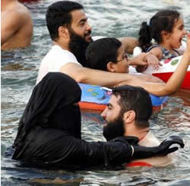
- في مجال حرية التعبير: نعرف جميعاً الحدود على حرية التعبير التي ترتكز على منطلق ديني. ويكفي هنا ذكر شنق محمود محمد طه في السودان، وقتل فرج فودا في مصر، وحادثة أبو زيد الذي طلقته محكمة النقض المصرية من امرأته بدعوى الردة فهربا إلى هولندا. وهناك كثير من فتاوى التكفير التي صدرت في حق المفكرين لا داعي هنا لذكرها، وسوف نرى لا حقاً موقف القرضاوي من العلمانيين.
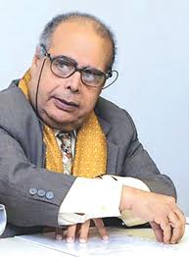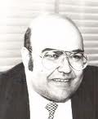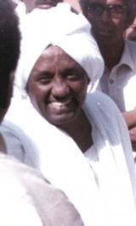
- في مجال الحرية الدينية: تؤكد أكثر الدساتير العربية على احترام الحرية الدينية. فالماد 5 من الدستور التونسي تقول: "الجمهورية التونسية تضمن حرمة الفرد وحرية المعتقد وتحمي حرية القيام بالشعائر الدينية ما لم تخل بالأمن العام". وتقول المادة 6 من الدستور المغربي: "الدولة تضمن لكل واحد حرية ممارسة شؤونه الدينية". وتقول المادة 35 من الدستور السوري: "1) حرية الاعتقاد مصونة وتحترم الدولة جميع الأديان. 2) تكفل الدولة حرية القيام بجميع الشعائر الدينية على أن لا يخل ذلك بالنظام العام". ولكن هذه النصوص يجب فهمها ضمن حدود الشريعة الإسلامية. فما زالت أكثرية المسلمين وأنظمتهم تعتبر المسلم الذي يترك دينه مقترفاً لجريمة الردة مع أن الردة ليست جريمة بل حق مقدس. فليس لأحد أن يُجبَر في عبادة الله بخلاف ما يقتنع به ضميره. وإن كانت قوانين الدول العربية والإسلامية لا تنص جميعها على قتل المرتد عملا بالحديث النبوي (من غير دينه فاقتلوه)، فإنها جميعها تعتبره في حكم الميت مدنيا بسبب الشريعة، فتمنع المرتد من الزواج، وتعتبر الردة بعد الزواج سببا لفصله عن زوجته وحرمانه من أطفاله ومن حقه في الميراث وتصفية ميراثه، كما انه يحرم من عمله ويضطر على ترك بلده للنجاة من الموت. ونشير هنا انه بخلاف من يترك الإسلام فان من يترك دينه ليدخل الإسلام يُرحب به. وهذا يعني أن الحرية الدينية في اتجاه واحد.هناك إذن اختلاف بين ما يقوله الدستور وبين يا يعنيه فعلا. ويمكن هنا اعتبار نصوص الدساتير العربية بمثابة إعلان دعائي لترويج البضائع.
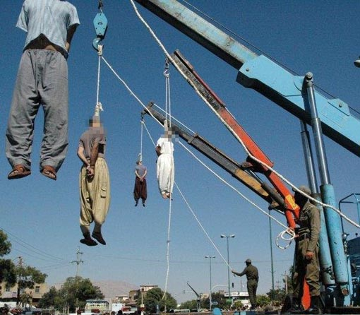
- في مجال الأقليات الدينية: صحيح أن لأهل الذمة حقوق اعترف بها المسلمون ولكن يجب الإشارة أن كثيرون منهم تحولوا إلى الإسلام دون إرادتهم بسبب التمييز الواقع ضدهم أو مجبرين على ذلك بحد السيف كما حدث مع البربر في شمال إفريقيا الذين ارتدوا أكثر من مرة عن الدين الإسلامي وألزموا قهرا بالرجوع إليه. كما أنه لم يتم الاعتراف بمن لا يدين بغير دين سماوي. فحتى يومنا هذا ترفض الدول العربية الاعتراف بالبهائيين وتعتبرهم مرتدين. وحقوق أهل الذمة ما زالت تخضع لقيود مخالفة لحقوق الإنسان. فعلى سبيل المثال يمنع الذمي أن يتزوج من مسلمة بينما يسمح للمسلم اخذ نساء الذميين. والذمي الذي يتزوج من مسلمة يعتبر مقترفاً إثما لا يُغتفرإلا إذا تحول إلى الإسلام. ونشير هنا إلى وجود آلاف من المسيحيين الذين يعملون في السعودية يُحرمون من حق إقامة شعائرهم الدينية ويُمنعون من إقامة كنائس لهم هناك رغم أن السعودية هي التي تبني الجوامع في الدول الغربية. وفي مصر يفرض القانون شروطا تعجيزية لبناء الكنائس أو ترميمها. ونذكر أن مجموعة من المسيحيين قد شارفوا على بناء كنيسة أسموها "كنيسة العذراء والملاك ميخائيل" في منطقة العمرانية بالجيزة حين قرر مسؤولون في المحافظة وقف البناء قائلين أن بمصر ما يكفي من كنائس. وحادثة كنيسة الإسكندرية تبين هشاشة الوضع في مصر حيث يرى الأقباط بأنهم ضحايا تمييز ديني في مجالات شتى. ونضيف هنا أن آلافاً من المسلمين في شمال إفريقيا، وخاصة في الجزائر، تحولوا إلى المسيحية ولكن حكوماتهم لا تعترف بدينهم ولا تسمح بإقامة أماكن عبادة لهم، لا بل تقوم بمحاكمة بعضهم بسبب الردة.
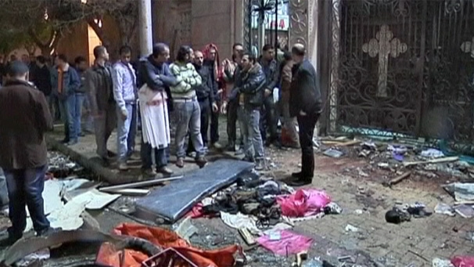
- في مجال العقوبات الجسدية وسلامة الجسد: ما زال عدد من الدول العربية والإسلامية ينفذ العقوبات الشرعية مثل الجلد وقطع الأطراف والرجم والإعدام وعقوبة القصاص (العين بالعين والسن بالسن) من منطلق ديني. وهذه العقوبات الشرعية مخالفة لحقوق الإنسان أدانتها منظمة العفو الدولية. والسبب الرئيسي لعدم تمكن الدول العربية الإسلامية إلغاء عقوبة الإعدام هو وجود هذه العقوبة في القرآن رغم أن عدد الجرائم التي يعاقب عليها القرآن بالإعدام قليلة جدا بالنسبة للجرائم التي تعاقب عليها القوانين العربية والإسلامية بهذه العقوبة.
- الرق: ما زال هناك حتى في عصرنا من يدافع عن الرق من منطلق ديني إسلامي. ونذكر في هذا المجال العالم الإسلامي الباكستاني الكبير المودودي، وعضو البرلمان المصري الشيخ صلاح أبو إسماعيل، والأستاذ الجامعي المصري احمد حمد احمد. وقد اقترح هذا الأخير قانونا موحدا للجيوش الإسلامية يوضح فيه إمكانية استرقاق الأسرى وتقسيم نساء الأعداء على جنود المسلمين كسبايا. وهذا القانون في نظره يجب أن يحل محل معاهدات جنيف.
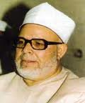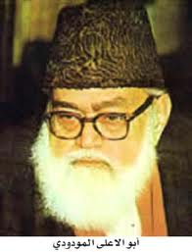

3) رد المسلمين على نقاط الخلاف
بطبيعة الحال لا يتفق كل المسلمين مع هذه المخالفات لحقوق الإنسان ذات المنطلق الديني. فالعالم العربي والإسلامي يعرف اتجاهات فكرية كثيرة منها المتزمتة دينيا ومنها الرافضة لمثل هذا التزمت. ونذكر هنا بعضها على سبيل المثال:
- المتزمتون دينياً: هذا الاتجاه لا ينتقد مخالفات حقوق الإنسان المذكورة أعلاه إلا نادراً. لا بل يطالب الأنظمة السياسية في اتخاذ مواقف أكثر اتفاقاً مع مفهومهم للدين والقرآن، والتخلي عن القوانين الحالية. وقد وضع عدد من الاتجاهات المتزمتة مشاريع دساتير مختلفة تتفق مع مفهومها للدين. وإذا ما طبقت هذه الدساتير فمن المؤكد بان انتهاكات حقوق الإنسان في الدول الإسلامية سوف تزداد حدة، خاصة في مجال تشكيل الأحزاب السياسية وحرية التعبير وحقوق المرأة وغير المسلمين وتطبيق قانون العقوبات.
- وهنا تطرح مشكلة التفريق بين المسلمين العاديين (musulmans) والمسلمين المتزمتين (islamistes)، وبين الإسلام كدين (islam) والإسلام كأيديولوجية سياسية (islamisme) ذات النظرة المحافظة للشريعة. فنشير هنا إلى أن الجامعة العربية وضعت مشروعا لقانون عقوبات موحد لجميع الدول العربية ينص على تطبيق العقوبات كما يتم في السعودية اليوم: الجلد وقطع اليد والرجم والقصاص (العين بالعين والسن بالسن) وقتل المرتد. وقد وافق على هذا المشروع مجلس وزراء العدل العرب ونشرته الجامعة العربية عام 1996. وهذا المشروع إن دخل حيز التنفيذ فهذا يعني رجعة عما أنجزته أكثرية الدول العربية التي لا تتضمن قوانينها مثل هذه العقوبات المخالفة لحقوق الإنسان. كما أن الجامعة العربية وضعت مشروع قانون أحوال شخصية موحد ينص على تعدد الزوجات، والطلاق، ومنع المسلمة من زواج غير المسلم، ومنع المرتد من الزواج والميراث، وعدم المساواة في الميراث بين الرجل والمرأة. وقد وافق عليه أيضا مجلس وزراء العدل العرب ونشرته الجامعة العربية عام 1988. وهذا المشروع إن دخل حيز التنفيذ فهذا يعني رجعة عمّا أنجزته دول عربية مثل تونس والمغرب في مجال الأحوال الشخصية. وقد تبنى مجلس التعاون لدول الخليج العربية مشاريع قوانين مماثلة استنسخها من مشاريع الجامعة العربية. وهذا المجلس يضم السعودية والإمارات والكويت وقطر وسلطنة عُمان ومملكة البحرين. فهل نعتبر الجامعة العربية ومجلس التعاون منظمتين متزمتتين؟ وما الفرق بينهما وبين المتزمتين الآخرين مثل حركة الإخوان المسلمون المصرية أو حركة النهضة التونسية أو الحركة الإسلامية في الجزائر التي لها نفس المطالب التشريعية أساسها فهم تقليدي للشريعة. وهذا الفهم التقليدي للشريعة الإسلامية يتم تدريسه في جميع الجامعات العربية والإسلامية. ويحاول المتنورون الخروج عنه بأساليب مختلفة ولكن المسؤولون الدينيون المسلمون عامة يعتبرونهم جميعا خارجين عن الإسلام ومرتدين كما سنرى لاحقا. وأفكار هؤلاء المتنورين قليلا ما يتم تدريسها، لا بل كثراً ما يمنع نشر كتبهم وتوزيعها في العالم العربي والإسلامي. ومن البديهي أن يرفض من ندعوهم مسلمين متزمتين هذه الصفة إذ أنهم يعتبرون تطبيق الشريعة الإسلامية من صلب الإسلام. فالإسلام ليس مجرد دين وشعائر دينية مثل الصلاة والحج كما هو الأمر في المسيحية، بل هو أيضا شريعة انزلها الله تحكم كل مجال نصت عليه. وهذا ما يفسر وضع قوانين مطابقة للشريعة الإسلامية من قبل الجامعة العربية وتحفظ الدول العربية والإسلامية على مواثيق حقوق الإنسان حيثما تخالف هذه الشريعة.
- إبقاء الوضع كما هو: بمواجهة الاتجاه المتزمت دينيا هناك الاتجاه الحكومي في بعض الدول مثل مصر التي لا تريد تغيير الوضع. فمن جهة لا تريد تغيير مواد قوانين الأحوال الشخصية المخالفة لحقوق الإنسان في مجال المرأة وغير المسلمين، وذلك حتى لا تغيظ الاتجاه الديني المتزمت. ومن جهة أخرى ترفض ترك قانون العقوبات لإحلال الشريعة الإسلامية مكانه كما يطالب الاتجاه المتزمت.
- التفريق بين المكي والمدني في القرآن: هناك اتجاه يفرق بين القرآن المكي (الذي نزل في مكة قبل استلام النبي محمد الحكم) والقرآن المدني (الذي نزل في المدينة بعد استلام النبي محمد الحكم عام 622). فمن المعروف أن القرآن المدني هو الذي يحتوي على الآيات ذات الطابع القانوني التي تخلق مشاكل في مجال حقوق الإنسان في أيامنا عند المسلمين، بينما القرآن المكي فهو لا يتضمن قواعد قانونية بل يكتفي بوضع مبادئ عامة تؤكد على مبدأ المساواة بين الجميع دون تمييز جنسي أو ديني. ولذا فالقرآن المكي لا يتعارض مع حقوق الإنسان. ولهذا السبب يعتبر البعض أن القرآن المكي هو الذي يعبر عن روح الإسلام بخلاف القرآن المدني الذي تضمن تنازلات من قبل النبي محمد لأهل زمانه. وعليه فإن القرآن المكي ينسخ القرآن المدني. وقد قادت هذه النظرية الجريئة صاحبها وهو الأستاذ محمود محمد طه السوداني إلى حبل المشنقة عام 1985بتحريض من الأزهر وتصفيق من عدد من الهيئات الدينية الإسلامية الأخرى.
- التفريق بين القرآن والحديث: هذا الاتجاه يقول بأن القرآن هو وحده كلام الله وله وحده الطاعة. أما الحديث، الذي كتب بعد أكثر من 200 سنة من وفاة النبي، فأكثره ملفق ومنسوب زورا له فلا طاعة له. ومن بين مؤيدي هذا التيار العقيد معمر القذافي ومواطنه القاضي مصطفى كمال المهدوي الذي كتب كتابا بعنوان (البيان بالقرآن). وقد تعرض هذا القاضي إلى محاكمة بالردة وحملة شرسة من قبل رجال الدين المسلمين في بلده وخارجه. وقد انتهت محاكمته بحكم متناقض اقر بتبرئته وفي نفس الوقت بمنع كتابه. ومن مؤيدي هذا الاتجاه نذكر المصري رشاد خليفة الذي اشتهر بنظريته حول الإعجاز العددي للقرآن، مرتكزاً على العدد 19(الذي جاء في سورة المدثر 74:30). ولكنه بعد ذلك اصدر كتيباً يرفض فيه الحديث النبوي الذي اعتبره من كلام البشر، لا بل من عمل الشيطان. وعلى اثر إعلانه عن هذا الموقف، سقطت شهرته وصدر ضده عدد من الفتاوى تعتبره مرتداً. وقد تم اغتياله على يد أحد المسلمين في عام 1990. وأتباع هذا التيار يسمون أنفسهم "القرآنيون" وقد يكون أهمهم الدكتور أحمد صبحي منصور الذي اعتقل مرارا في مصر واضطر للهروب إلى الولايات المتحدة. ومنهم أيضا جمال البنا الشقيق الأصغر لحسن البنا مؤسس جماعة الإخوان المسلمين.
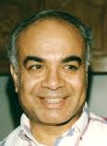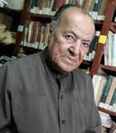
- تأويل القرآن: هناك عدة محاولات لتأويل القرآن للتغلب على المشاكل الناتجة عن بعض آياته. وقد لجأت حركات نسائية مغاربية تضم نساء من تونس والجزائر والمغرب إلى هذا الأسلوب. فبدلا من التخلي عن نصوص القرآن المعارضة لحقوق الإنسان حاولت هذه الحركات تقديم تأويل تقدمي لهذه النصوص لإلغاء هذه المعارضة ولإسكات المتزمتين دينياً. وقد أصدرت مشروعاً للأحوال الشخصية يلغي كل أنواع التمييز ضد المرأة وغير المسلمين أطلقت عليه اسم (مائة إجراء ومقتضيات من اجل تقنين مغاربي بروح المساواة في مادة الأحوال الشخصية وقانون الأسرة). وهذا المشروع، انطلاقا من هذا التأويل التقدمي، يلغي تعدد الزوجات، ويلغي حق الرجل في تطليق امرأته بإرادته المنفردة، ويمنح المساواة بين الرجل والمرأة في الميراث، ولا ينص على مانع الردة للزواج، ويسمح بزواج المسلمة من رجل غير مسلم، ولا يحرم الغير مسلم من ميراث المسلم. وقد تم نشر هذا المشروع أيضا في لبنان بتحريض مني من قبل (منظمة حقوق الناس). ويعتبر هذا المشروع أهم عمل تقدمي عربي رغم أنه من المستحيل أن تأخذ به الدول العربية لأنه مخالف للشريعة الإسلامية في نظرها. وهنا نرى العائق الكبير الذي تمثله الشريعة الإسلامية في تطور حقوق الإنسان. وقد استفادت هذه المنظمات النسائية كثيرا من آراء المفكر التونسي الطاهر الحداد الذي توفي عام 1935 والذي كان له تأثير كبير على مجلة الأحوال الشخصية التونسية. إلا أن حركة النهضة الإسلامية في تونس ترفض توجهات هذا المفكر. وتجدر الإشارة الى أن الطاهر الحداد اضطهد بسبب مواقفه. فقد جرّد من شهائده العلمية ومنع من حق الزواج وممارسة أبسط حقوق المواطنة وطالب بعضهم بإخراجه من الملّة واخرج قسرا من قاعة الامتحانات ومنع من العمل بسبب كتابه "امرأتنا في الشريعة والمجتمع" (أنقر على الصورة لتحميل الكتاب).
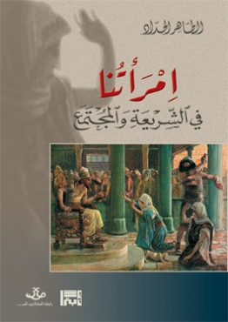
- ربط القرآن والسنة بزمانهما وإتباع القوانين الأكثر ملائمة لمجتمعنا: ويعتمد هذا التيار على فكرة أن النبي محمد هو خاتم الأنبياء، وتفسر هذه الآية بمعنى أن الله لا يرى ضرورة لإرسال رسل جدد للبشرية بعد النبي محمد معتبرا بأن على البشرية تحديد مصيرها بنفسها. وهذا يمكن التعبير عنه بتحول الطفل من الرضاعة من ثدي أمه أو الزجاجة إلى الأكل بمفرده بعد أن كبر وتم فطامه. ومن أتباع هذا الرأي مع بعض الاختلافات المفكر المصري محمد احمد خلف الله، ووزير التربية التونسي السابق الأستاذ محمد شارفي الذي يعتبر مكملا لفكر الطاهر الحداد، والمفكر التونسي عبد المجيد شارفي الذي كفره مواطنه محمد الطالبي في كتابه الأخير "ليطمئن قلبي".

- إلغاء مفهوم الوحي: إن كانت الاتجاهات السابقة الذكر تحاول التشديد على ضرورة احترام شرع الله أو محاولة التحايل عليه بالمراوغة أو التأويل، فإن هناك من رأى اختصار الطريق برفض فكرة الوحي والأنبياء جملة وتفصيلا لإعطاء الإنسان الحق في تقرير المصير بدلا من إخضاعه لإرادة خارجية غيبية. ونذكر في هذا المجال الطبيب والفيلسوف الكبير محمد بن زكريا الرازي (توفي قرابة عام 923) الذي يعتبر أحد اكبر الشخصيات في الحياة الفكرية الإسلامية على مر عصورها حسب قول الأستاذ عبد الرحمن بدوي. وقد كان الرازي قد كتب كتاباً عنونه (مخاريق الأنبياء) لم يبقى لنا منه إلا فقرات ضمن ردود أعدائه عليه. كما هناك كتابه المسمى (الطب الروحاني). ويتبين من هذا وذاك أن الرازي يؤكد على أن العقل يكفي وحده لمعرفة الخير والشر فلا مدعاة لإرسال الأنبياء لقيادة البشر. فإرسال الأنبياء هذا تفضيل لا تبرير له لبعض القوم على بعض ومدعاة للشقاق بين الناس. فالعقل هو المرجع للإنسانية وليس الوحي. وعندما سئل: "ما تقول فيمن نظر في الفلسلفة وهو معتقد لشرائع الأنبياء" أجاب: " كيف يكون ناظراً في الفلسفة وهو معتقد لهذه الخرافات مقيم على الاختلافات مصرٌ على الجهل والتقليد؟". وفي عصرنا هناك موقف مشابه اتخذه الفيلسوف المصري زكي نجيب محمود الذي يطالب قبل أن يتاح لنا استنبات زرع جديد أن تقتلع من تربتنا الثقافية نظرة العربي بأن السماء قد أمرت وعلى الأرض أن تطيع، وأن الخالق قد خط وخطط وعلى المخلوق أن يقتنع بالقسمة والنصيب، وأن المنقول إذا ما تناقض مع المعقول ضحينا بالمعقول ليسلم المنقول.
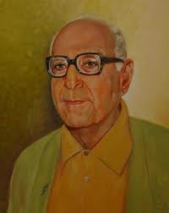
- وهناك المفكر والكاتب المصري حسين فوزي الذي التقيت به في 8 سبتمبر 1977 وسألته كيف يمكن التعامل مع الحركات الإسلامية التي تطالب بتطبيق شرع الله الذي جاء في الكتب السماوية علي يد الأنبياء. وكان رده أن الله قد خلق البشرية في ستة أيام ثم ذهب ليستريح في اليوم السابع كما جاء في التوراة. وبما انه رأى قبل استراحته أن كل ما عمله حسن حسب قول التوراة، فلم يكن هناك داع لرجوعه للعمل في اليوم الثامن. وعليه لم يكن له مجال لإرسال الأنبياء. فالأنبياء لم يحصلوا على أي تفويض من الله بل كل منهم جاء بناء علي تفويض ذاتي لا دخل لله فيه، وما إدعاؤهم بان الله أرسلهم للبشرية إلا حيلة للسيطرة على الغير وإسكات معارضيهم.
ونشير هنا إلى أن التيار الديني يري في هذه المواقف العلمانية خروجا عن الدين وردة تستحق القتل. فالقرضاوي على سبيل المثال يقول:
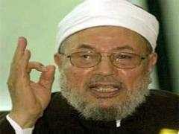
إن العلماني الذي يرفض ـ مبدأ ـ تحكيم الشريعة من الأساس ليس له من الإسلام إلا اسـمه، وهو مرتد عن الإسلام بيقين، ويجب أن يستتاب، وتزاح عنه الشبهة وتقام عليه الحجة، وإلا حكم القضاء عليه بالردة، وجرد من انتماءه إلى الإسلام، و سحبت منه الجنسية الإسلامية، وفرق بينه وبين زوجه وولده، وجرت عليه أحكام المرتدين المارقين في الحياة وبعد الوفاة.
وقد أدان العلمانية مجلس مجمع الفقه الإسلامي الدولي المنبثق عن منظمة المؤتمر الإسلامي في دورة انعقاد مؤتمره الحادي عشر بالمنامة في دولة البحرين، من 25 - 30 رجب 1419هـ (14 - 19 نوفمبر 1998م) . وهذا هو قراره:
أولًا: إن العلمانية وهي الفصل بين الدين والحياة نشأت بصفتها رد فعل للتصرفات التعسفية التي ارتكبتها الكنيسة.
ثانيًا: انتشرت العلمانية في الديار الإسلامية بقوة الاستعمار وأعوانه، وتأثير الاستشراف، فأدت إلى تفكك في الأمة الإسلامية، وتشكيك في العقيدة الصحيحة، وتشويه تاريخ أمتنا الناصع، وإيهام الجيل بأن هناك تناقضًا بين العقل والنصوص الشرعية، وعملت على إحلال النظم الوضعية محل الشريعة الغراء، والترويج للإباحية، والتحلل الخلقي، وانهيار القيم السامية.
ثالثًا: انبثقت عن العلمانية معظم الأفكار الهدامة التي غزت بلادنا تحت مسميات مختلفة كالعنصرية، والشيوعية والصهيونية والماسونية وغيرها، مما أدى إلى ضياع ثروات الأمة، وتردي الأوضاع الاقتصادية، وساعدت على احتلال بعض ديارنا مثل فلسطين والقدس، مما يدل على فشلها في تحقيق أي خير لهذه الأمة.
رابعًا: إن العلمانية نظام وضعي يقوم على أساس من الإلحاد يناقض الإسلام في جملته وتفصيله، وتلتقي مع الصهيونية العالمية والدعوات الإباحية والهدامة، ولهذا فهي مذهب إلحادي يأباه الله ورسوله والمؤمنون.
خامسًا: إن الإسلام هو دين ودولة ومنهج حياة متكامل، وهو الصالح لكل زمان ومكان، ولا يقر فصل الدين عن الحياة، وإنما يوجب أن تصدر جميع الأحكام منه، وصبغ الحياة العملية الفعلية بصبغة الإسلام، سواء في السياسة أو الاقتصاد، أو الاجتماع، أو التربية، أو الإعلام وغيرها.
التوصيات:
يوصي المجمع بما يلي:
أ - على ولاة أمر المسلمين صد أساليب العلمانية عن المسلمين وعن بلاده، وأخذ التدابير اللازمة لوقايتهم منها.
ب - على العلماء نشر جهودهم الدعوية بكشف العلمانية، والتحذير منها.
جـ - وضع خطة تربوية إسلامية شاملة في المدارس والجامعات، ومراكز البحوث وشبكات المعلومات من أجل صياغة واحدة، وخطاب تربوي واحد، وضرورة الاهتمام بإحياء رسالة المسجد، والعناية بالخطابة والوعظ والإرشاد، وتأهيل القائمين عليها تأهيلًا يستجيب لمقتضيات العصر، والرد على الشبهات، والحفاظ على مقاصد الشريعة الغراء.

4) انتقال الخلاف مع المهاجرين المسلمين إلى الغرب
إذا ما نظرنا في كتب الفقهاء القدامى نرى أنهم يمنعون إقامة المسلمين في ديار الكفار ويطالبونهم بالهجرة منها إلى ديار الإسلام حتى يتمكنوا من تطبيق الشريعة. ولكن مع تغير الأوضاع الاقتصادية والاجتماعية اخذ المسلمون يهاجرون للدول الغربية بحثاً عن لقمة العيش وطلبا للعلم. وقد حمل المهاجرون المسلمون معهم عاداتهم كما حملوا ملابسهم. وإن حاولوا التأقلم مع محيطهم الجديد الغير مسلم، إلا أن بعضهم حاول العيش هناك على طريقة تتفق ومعتقده الديني. وقد حدث نتيجة لذلك تصادم بين معتقدات المسلمين المهاجرين وبين النظام القانوني والاجتماعي للدول الغربية المضيفة. ونعطي هنا بعض الأمثلة على ذلك التصادم:
- الحرية الدينية: يحاول المسلمون في الغرب التبشير بمعتقداتهم الدينية من خلال الإقناع، ولهم الحق في ذلك. وقد نجحوا فعلاً في اجتذاب عدد من الغربيين إلى ديانتهم. إلا أن بعض الأساليب تؤخذ عليهم لكونها صيد في المياه العكرة كما هو الأمر عندما يفرض اعتناق الإسلام وإن شكلاً على من يريد التزوج من مسلمة (انظر النقطة التالية). وهناك محاولات للضغط المباشر وغير المباشر على المسيحية التي تتزوج مسلم لكي تغير دينها (من خلال حرمانها من الميراث أو من الحضانة إلخ). وعلى العكس من الحرية التي يتمتع بها المسلمون في التبشير بدينهم في الغرب، فإنهم يرفضون الاعتراف بنفس الحرية للآخرين. ومن يتجرأ من المسلمين على تغيير دينه حتى في الغرب يعيش في حالة خوف دائم من المسلمين. وأنا اعرف شخصياً مغاربة وسوريين وعراقيين مسلمين اصبحوا مسيحيين ولكنهم يخفون هويتهم بسبب هذا الخوف.
- الزواج: لا تقبل الدول الغربية بالانتماء الديني كمانع للزواج. وعليه فإن الرجال المسلمين قد تزوجوا مع كثير من المسيحيات الغربيات. إلا أن هؤلاء المسلمين رفضوا أن تتزوج أخواتهم وبناتهم مع الرجال الغير مسلمين من منطلق ديني إلا إذا تحولوا إلى الإسلام. وقد أدى مثل هذا الزواج دون تغيير الدين إلى مشاكل أوصلت بعض المسلمين إلى السجن بعد الاعتداء على تلك المسلمات وخطفهن والاعتداء على أزواجهن.
- الميراث: لا يفرق القانون الغربي بين الرجل والمرأة في الميراث كما تفعل الشريعة الإسلامية. وقد حدثت بعض قضايا طالبت فيها النساء المسلمات القضاء الغربي عدم تطبيق الشريعة الإسلامية ومعاملتهن بالتساوي مع الرجال في الميراث.
- الحجاب: أثار الحجاب وما زال يثير ضجة كبيرة في دول غربية من بينها فرنسا وسويسرا. وفي هذا البلد الأخير يفرض الدستور على المدارس العامة اتخاذ موقف محايد من الدين. فالدين لا يُدرس في هذه المدارس بل تُدرس مكانه الثقافة الدينية التي قد يعلمها أستاذ ملحد. ولا يحق لإدارة المدرسة وضع الصليب في قاعات التدريس لأن ذلك يعتبر مخالفاً لمبدأ الحياد الديني. وبنفس المنطق لم يسمح لمعلمة سويسرية تزوجت من جزائري وأسلمت من لبس الحجاب في المدرسة العمومية لان الحجاب يعتبر رمزا دينياً. وتدخلت المحكمة الفدرالية للتأكيد على هذا المبدأ، وقد أيدت هذا القرار المحكمة الأوروبية لحقوق الإنسان.
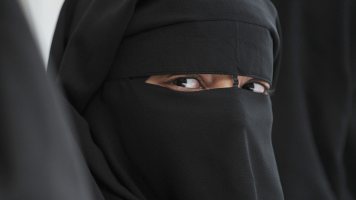
- المقابر: ليس كل الدول الغربية تقبل بالمقابر الدينية التي تعتبر نوعا من التمييز الديني وتفريق بين الناس على أساس الدين. والمسلمون، حتى من تزوج منهم مع مسيحية وعاش معها في نفس السرير لمدة خمسين عاما وأنجب منها البنات والبنين، يرفضون أن يدفنوا في المقابر العامة قرب زوجاتهم بعد وفاتهم وذلك من منطق ديني يقول أن الله يعذب الكفار في قبورهم ولذا يجب عدم مجاورتهم. وهذا ما جعل المسلمين يطالبون في سويسرا بمقابر لهم منفصلة عن مقابر (الكفار). إلا أن طلبهم هذا يقابل كثيرا بالرفض والاستهجان. وأنا شخصيا من الرافضين لمطلب المسلمين لأنه مطلب عنصري في نظري. فما داموا يعيشون مع المسيحيين فلماذا يجب أن ينفصلوا عنهم في مماتهم؟ فهل التسامح بين البشر يتوقف عند باب القبر؟
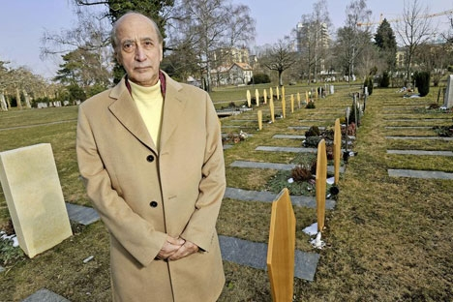
- ختان الذكور والإناث: هناك عدد متزايد من المهاجرين المسلمين من الدول التي تمارس ختان الإناث. وقد أدانت الأمم المتحدة ومنظمة العفو الدولية وغيرها من المنظمات والدول الغربية هذه الممارسة التي تعتبر خرقا لسلامة الجسد. وقد أدى ذلك إلى قضايا أمام المحاكم أثارت ضجة كبيرة في الغرب. ونشير هنا إلى أن سكوت المنظمات المذكورة والدول الغربية عن ختان الذكور ليس لأنه مفيد للصحة بل لأن إدانته تعرض تلك المنظمات والدول الغربية إلى غضب اليهود الذين يعتبرونه جزءا هاما من معتقدهم. وهذا الموقف الذي يميز بين الذكور والإناث بسبب الخوف من اليهود هو خرق صارخ لحقوق الإنسان وتعدي على الأطفال. وأنا أدين بشدة هذا الموقف الذي يتنافى مع الأخلاق والمبادئ الإنسانية. ونشير هنا إلى أن الحق في سلامة الجسد لم يتم ذكره في الميثاق العالمي لحقوق الإنسان ومعاهدة حقوق الطفل والمعاهدة الأوروبية لحقوق الإنسان. ولا نستبعد في أن يكون سكوت هذه الوثائق عن حق أساسي في هذه الأهمية هو أيضاً بسبب الخوف من اليهود.

5) رد الغربيين على نقاط الخلاف
كما حاول المسلمون التوفيق بين نظرتهم لحقوق الإنسان ونظرة الأمم المتحدة لتلك الحقوق، حاول الغربيون الوصول إلى حل مع المسلمين لتفادي حصول مشاكل تضر بالسلام الداخلي وبمصالحهم وبمصالح المهاجرين المسلمين على السواء. ونذكر في هذا المجال بعضا من تلك المحاولات:
- الحوار الديني المسيحي الإسلامي: منذ عدة عقود حاول المسيحيون تنظيم عدة لقاءات مع كل من اليهود والمسلمين لإيجاد إمكانية تفاهم بينهم. وقد كانت حقوق الإنسان من المواضيع الأكثر بحثاً. ولكن مثل هذه الحوارات الدينية لم تؤدي إلى أي نتيجة في مجال احترام حقوق الإنسان. فحتى يومنا هذا لم يتم مثلاً حل مشكلة الزواج المختلط والتي تزداد حدة يوما بعد يوم. والسبب في عدم حصول نتيجة هو فقدان عنصر الصراحة وسيطرة الخوف في تلك الحوارات. فالكل يحرص كل الحرص على عدم إثارة ما قد يعصف بتلك الحوارات. ولا أكون مبالغاً إن قلت أن الفائدة الفعلية الوحيدة من تلك المؤتمرات هو الأكل والشرب.
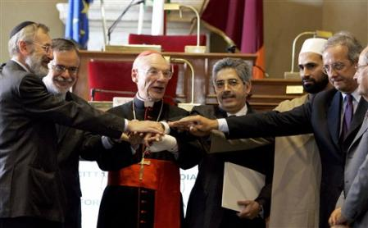
- الحلول التشريعية: أمام مطالب المسلمين بتطبيق شريعتهم حتى في المجالات التي تخالف حقوق الإنسان يرد الغربيون بأن تلك الشريعة تصطدم مع النظام العام والدستور. فليس للمسلمين فرض شريعتهم على المجتمع الغربي لأن ذلك يعني قلب للديمقراطية في الغرب. وهناك من يطالب باتخاذ موقف أكثر صرامة مع المسلمين. فمنهم من يطالب برفض تجنسهم أو منحهم اللجوء السياسي إلا إذا وافقوا على احترام الدستور والقوانين الداخلية وحقوق الإنسان. ومنهم من يرى انه يجب ترحيل المسلمين إلى بلادهم لأنه ليس في إمكان المسلمين احترام القوانين الغربية التي تخالف شريعتهم الإسلامية. ولا يخفي تيار إسلامي بأن الهدف النهائي هو فرض الشريعة الإسلامية ليس فقط على المسلمين في الغرب بل أيضا على غير المسلمين وتحويل دول أوروبا الغربية إلى دول إسلامية.
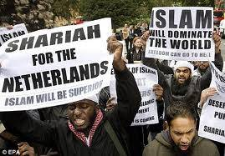
- الحلول الوقائية: يعتبر موضوع الزواج المختلط أحد المجالات التي يصطدم بها القانون الغربي بالشريعة الإسلامية. وبما انه لا يمكن منع المسلم من الزواج من مسيحية، هناك من يطالب بأن يقوم الزوج المسلم بالتعهد كتابة على احترام القانون الغربي واحترام ما يتم الاتفاق عليه بينه وبين زوجته في جميع المجالات بما في ذلك احترام حرية الدين للزوجة والأطفال والاعتراف بالحقوق المتبادلة بين الزوجين وكذلك مكان الدفن حتى يتم تفادي التضارب بين المعتقدات الدينية للزوج المسلم وحقوق الإنسان.
- فرض مبدأ المعاملة بالمثل: هناك من يطالب بأن يشترط على المسلمين المتواجدين في الغرب احترام مبدأ المعاملة بالمثل وذلك في جميع مجالات الحياة ومنها الحرية الدينية والزواج وبناء الجوامع. وتطبيقا لهذا المبدأ رفضت النرويج بناء جامع تموله السعودية بسبب رفض هذه الدولة احترام الحرية الدينية وحرية العبادة لغير المسلمين فيها. وهناك من يقترح إجراءات رمزية أكثر تشددا مثل إغلاق الجوامع في الغرب إلى أن تتعهد الدول العربية والإسلامية باحترام حقوق غير المسلمين في بلادها. وهناك من يريد ربط المساعدات الغربية للدول العربية والإسلامية بمثل تلك التعهدات. وهناك من يقترح رفض إجراء الزواج بين المسلمين وغير المسلمات إذا لم يتعهد المسلمون باحترام مبدأ عدم التمييز الديني في هذا المجال. وهذه الاقتراحات تبين مدى استياء بعض الأطراف الغربية من الممارسات العربية والإسلامية المخالفة لحقوق الإنسان والتي تظهر أن المسلمين أو بعضهم يريدون حقوقهم ولكن لا يعترفون بحقوق الآخرين. ووفقا للمثل القائل: الحيط الواطي كل الناس بتنطو. وتخشى الدول الغربية من تنامي الأحزاب اليمينية المتطرفة إذا ما استمر الوضع الحالي، وعندها قد يؤدي ذلك إلى حرب أهلية داخلية تأكل الأخضر واليابس يكون المسلمون أول ضحاياها.
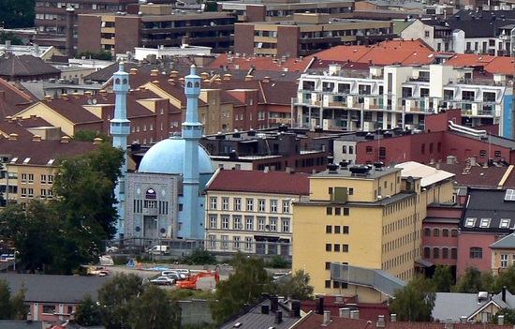
- إعداد الأئمة: المشكلة الرئيسية في الغرب حاليا هو مدى إمكانية منع التيار الديني الإسلامي المتطرف من فرض إرادته على المسلمين الذين يعيشون في الغرب لمنعهم من الاندماج في المجتمع. وهنا يتطلب الأمر إعداد أئمة مؤهلين في الغرب يحترمون القوانين الغربية وفي نفس الوقت مساعدة المسلمين للوصول إلى فكر علماني يتفق مع المفهوم الغربي للقانون. وهذا يعني أولا تفهم اكبر للفكر الإسلامي ومعطياته للتعامل معها بطريقة عقلانية وليس انفعالية. ولكن الغرب غير مؤهل لهذا الوضع لأن جامعاته لا تدرس الفقه الإسلامي بشكل نقدي ولا تعيره اهتماما كبيرا.
- إلغاء فكرة الوحي أو إعادة تعريفه: كما فعل الفلاسفة المسلمون أمثال الرازي وزكي نجيب محمود وحسين فوزي، هناك من يطالب بفتح باب الجدل الفلسفي فيما يخص العلاقة بين الدين والقانون عموماً. وهذا الاتجاه يرى أن الاستمرار في الاعتقاد بان هناك اله في العلاء يأمر وإنسان على الأرض يجب أن يطيع سوف يعيق التقدم في مجال حقوق الإنسان. فبدلا من الاعتماد على الوحي في تسيير أمور الناس، يجب الاعتماد على العقل الذي هو هبة الله للجميع دون تمييز بين ذكر وأنثى وبين مؤمن وغير مؤمن. وعليه يجب حذف فكرة الوحي تماما أو إعادة تعريفها على أنها ليست كلام الله للبشر بل كلام البشر عن الله، ما دام انه ليس هناك أي وسيلة للاتصال بالله لمعرفة إرادته كلما حلت بالناس مشكلة يجب حلها. فلا يمكن الاتصال به بالهاتف أو الفاكس أو الرسائل البريدية أو الالكترونية. وإلغاء فكرة الوحي يعني إلغاء القداسة عن الكتب المقدسة فتصبح مجرد كتب تاريخية مرتبطة بزمان ومكان معينين وتدخل ضمن تحايل البعض لفرض سيطرتهم على الآخرين باسم الله. وإلغاء فكرة الوحي أو إعادة تعريفه يعيد للإنسان حقه في تقرير مصيره بذاته دون وسيط خارجي. وهذا هو الأقرب من الحديث القائل: (كلكم راع وكل مسؤول عن رعيته)، والحديث القائل: (إن العلماء هم ورثة الأنبياء). وقد قام الأنبياء أو من ندعوهم كذلك بدورهم في زمنهم وهم مشكورون على ذلك. وعلينا نحن أن نتحمل دورنا في زمننا بدلا من الاتكال عليهم. ونحن نعتقد بأنه إذا لم يصبح التلميذ أفضل من معلمه فإن البشرية ترجع إلى الوراء ولا تتقدم. وبدلا من ركوب الطيارات والسيارات سوف نستمر في ركوب الحمير والدراجات.
وننبه هنا إلى أن إلغاء الوحي أو إعادة تعريفه لا يعني بحد ذاته الإلحاد بالله. فمن الجور الحكم على فيلسوفنا الرازي بالإلحاد لمجرد رفضه للوحي والنبوة. فكتاباته تبين انه رجل مؤمن بالله. والإيمان بالله سابق لمجيء الأنبياء ويبقى بعد رفض نبواتهم. وبعض العرب قبل مجيء النبي محمد كانوا يؤمنون بالله، وقد ورثنا عنهم كلمة (الله). وفي القرآن كثير من الآيات التي تبين إمكانية الوصول إلى معرفة الله من خلال العقل والتمعن في مخلوقاته.

الخاتمة
- اسلوبان للتعامل: بمكن القول بأنه هناك أسلوبان لتقدم حقوق الإنسان في العالم العربي والإسلامي. الأسلوب الأول يقوم على نقد المخالفات لتلك الحقوق في المجالات المختلفة وخاصة في مجال الحرية الدينية والمساواة بين الرجل والمرأة وحرية التعبير والحقوق السياسية. أي انه يتم معالجة المشاكل على أرض الواقع. ولكن الأسلوب الأول لا يكفي. ولذلك قام المفكرون المسلمون أنفسهم بالتصدي لأسباب هذه المخالفات والتي تنجم عن قواعد دينية وصلت لنا من القرون السابقة مبنية على اعتقاد بأن تلك المبادئ مقدسة مصدرها الله ولا يمكن المساس بها. وعلى سبيل المثال إذا أخذت شجرة بالجفاف وتساقطت أوراقها، فلا يكفي رش الورق بدواء أو معالجة الأغصان، بل يجب معرفة العيوب التي في جذورها. فقد يكون هناك تسرب للمياه الجوفية أو غيرها من ألأسباب التي لا نراها إلا بالبحث والتنقيب. وبطبيعة الحال يتطلب مثل هذا الموقف عدم الرضوخ لتهديدات رجال الدين والساسة الذين يرون في مثل هذه العملية نسفا لمصادر عيشهم وسلطتهم.

- من أين نبدأ: إن كان هناك أمر يجب البدء به فهو حذف مادة الدستور التي تقول بأن الإسلام دين الدولة والشريعة الإسلامية مصدر رئيسي أو المصدر الرئيسي للتشريع أو تغييرها كما يلي: "مبادئ حقوق الإنسان ومبادئ الديانات السماوية التي لا تناقض تلك الحقوق مصدر من مصادر التشريع". والاشتراط بعدم مخالفة حقوق الإنسان نابع من ضرورة تفادي تبني قوانين مستلهمة من الشرائع الدينية تميّز بين الناس على أساس الدين أو الجنس. وعلى كل حال يجب حذف عبارة "الإسلام دين الدولة" لأن هذه العبارة إما لغوا أو وسيلة للتمييز بين الناس على أساس الدين. وفي الحالتين مرفوض وجودها في الدستور بتاتا. وثم إلغاء جميع قوانين الأحوال الشخصية واستبدالها بقوانين جديدة لا تميز بين الناس على أساس الدين أو الجنس. وفي نفس الوقت يجب تغيير المناهج التدريسية بحيث يتم حذف جميع العبارات التي تتضمن تمييزا على أساس الدين أو الجنس. كما انه يجب فتح المجال للنقاش الحر في موضوع الدين والحرية الدينية للوصول إلى تعريف جديد للوحي بكونه ليس كلام الله للبشر بل كلام البشر عن الله. وهذا أمر ضروري إذا أردنا تغيير قواعد لا تتفق مع حقوق الإنسان وكرامته. فإذا قلنا أن تلك القواعد منزلة ومقدسة فمن المستحيل تغييرها. بينما إذا اعتبرناها قواعد بشرية تقبل الأخذ والعطاء، فحينها فقط يمكن تغييرها واستبدالها بقواعد أكثر ملائمة لحقوق الإنسان.
- مسؤولية الغرب: إلا انه من الضروري ملاحظة أن مثل هذا التحول الجذري يتطلب وجود حرية فكرية وسعة علم وشجاعة شخصية. وهذه الشروط غير متوفرة في العالم العربي والإسلامي حيث يتم قطع رأس من ينادي بمثل هذا التغيير. ولذلك لا بد من مساعدة الغرب في توفير هذه الشروط وذلك من خلال إجراء ضغوط على الدول العربية والإسلامية ومساندة المفكرين الأحرار وإعداد كوادر من تلك الدول للقيام بمثل هذه المهمة وفتح مجالات للبحث في الجامعات الغربية في هذا الاتجاه. وعلينا هنا أن نشدد على ضرورة إلغاء فكرة الوحي أو تغيير معناه ليس فقط فيما يخص المسلمين، بل في جميع الأديان دون تفريق. وعلى تلك الدول الغربية معرفة أن مصائب العالم العربي والإسلامي سوف تلحق بها من خلال المهاجرين المسلمين إن لم تقم بإعداد العدة لمكافحة التيار الرجعي الإسلامي الذي يهدد ليس فقط الدول العربية والإسلامية بل يمتد تدريجيا للعالم الغربي. فالحريق الذي يمس دار جارك سوف يلتهم دارك إن لم تقم بمساعدته على إطفائه.
- الحق في الاختلاف الثقافي: يرى بعض المسلمين أن لهم الحق في إتباع نظامهم الخاص بحقوق الإنسان يتفق وثقافتهم. وقد تم فعلا صياغة عدة وثائق عربية وإسلامية في مجال حقوق الإنسان كما أن الدول العربية والإسلامية أعلنت عن مواقف خاصة عند مناقشة وثائق حقوق الإنسان الدولية أو عند موافقتها على تلك الوثائق مع تحفظات تكاد تلغي مضمونها (مثلا بإعلانها أن كل مادة تخالف الشريعة الإسلامية تعتبر غير نافذة). ولكن المتمعن في تلك الوثائق وتلك التحفظات يري فيها انتقاصا مباشرا أو غير مباشر لحقوق الإنسان بسبب الشريعة الإسلامية. فعلى سبيل المثال لا تقبل الوثائق العربية والإسلامية كما لا تقبل التحفظات حرية الدين إذا ما أدى ذلك إلى ترك الإسلام، ولا تقبل بزواج المسلمة من غير المسلم، ولا تقبل بالأقليات الدينية غير السماوية، ولا تقبل بالمساواة بين الرجل والمرأة، ولا تقبل بإلغاء عقوبة الإعدام أو التخلي عن العقوبات الشرعية الأخرى بصورة صريحة. ونحن نرى أن المفكرين المسلمين الذين دافعوا عن حقوق الإنسان حاولوا الوصول إلى عالمية حقوق الإنسان بدلا من الحق في الاختلاف الثقافي. وهذا لا يعني أنه ليس هناك أي اختلاف ثقافي يمكن اغتنامه للوصول إلى أغناء حقوق الإنسان بدلا من إنقاصها. ولكن هذا المجال لم يحظى حتى الآن بالدراسة والبحث حسب علمنا. فحتى الآن الحق في الاختلاف الثقافي في مجال حقوق الإنسان يعني فقط الحق في خرق حقوق الإنسان تمشيا مع الشريعة الإسلامية.

Docteur en droit. Habilité à diriger des recherches (HDR). Professeur des universités (CNU-France). Responsable du droit arabe et musulman à l'Institut suisse de droit comparé (1980-2009). Professeur invité à différentes universités en France, en Italie et en Suisse. Directeur du Centre de droit arabe et musulman. Auteur de nombreux ouvrages et articles (liste de ses publications dans: www.sami-aldeeb.com). Les citations de la Bible sont reprises de la Bible de Jérusalem, Cerf, Paris, 1984; les citations du Coran sont reprises de notre propre traduction: Le Coran: texte arabe et traduction française par ordre chronologique selon l'Azhar, avec renvoi aux variantes, aux abrogations et aux écrits juifs et chrétiens, Éditions de l'Aire, Vevey, 2008.
Moïse Maïmonide : Le livre de la connaissance, PUF, Paris, pp. 99-100
محمد متولي الشعراوي: قضايا إسلامية، دار الشروق، 1977، ص 28-29.
انظر ترجمة الدستورين في كتابي Sami A. Aldeeb Abu-Sahlieh : Les musulmans face aux droits de l'homme, Winkler, Bochum, 1994, pp. 528 et 541.
أبو الأعلى المودودي: الإسلام في مواجهة التحديات المعاصرة، دار القلم، الكويت، 1978، ص 63-109.
صلاح أبو إسماعيل: الشهادة، دار الاعتصام، القاهرة، 1984، ص 78-79.
احمد حمد احمد: نحو قانون موحد للجيوش الإسلامية، مكتبة الملك فيصل الإسلامية، الدوحة، 1988، المواد 52 و 191-194.
انظر ترجمة لخمسة من هذه الدساتير في كتابي Sami A. Aldeeb Abu-Sahlieh : Les musulmans face aux droits de l'homme, Winkler, Bochum, 1994, pp. 523-569.
انظر هذا القانون في http://www.arablegalnet.org/ArabLawsModel/ArabLawList.aspx?ID=10
انظر هذا القانون في http://www.arablegalnet.org/ArabLawsModel/ArabLawList.aspx?ID=8
عرضت هذه النظرية في كتاب محمود محمد طه: الرسالة الثانية من الإسلام، أم درمان، 1986.
مصطفى كمال المهدوي: البيان بالقرآن، الدار الجماهيرية للنشر والتوزيع والإعلان، مصراتة، 1990
رشاد خليفة: معجزة القرآن الكريم، دار العلم للملايين، بيروت، 1983.
Rashad Khalifa: Quran, Hadith and Islam, Islamic productions, Tucson, 1982
عبد الرحمن بدوي: من تاريخ الإلحاد في الإسلام، سينا للنشر، القاهرة، 1993، ص 234-241.
زكي نجيب محمود: تجديد الفكر العربي، دار الشروق، القاهرة، 1974، ص 294.
انظر حول فكر حسين فوزي كتابي Sami A. Aldeeb Abu-Sahlieh : L’impact de la religion sur l'ordre juridique, cas de l'Egypte, Editions universitaires, Fribourg, 1979, p. 134.
http://dr-khaled.net/index.php?option=com_content&view=article&id=140:2010-05-31-03-36-05&catid=35:the-cms&Itemid=59
http://www.edleb.net/modules.php?name=Forums&file=viewtopic&t=3645
انظر مقالي: Sami A. Aldeeb Abu-Sahlieh : La migration dans la conception musulmane, in Oriente moderno, année XIII, no 7-12, 1994, pp. 219-283
انظر في هذا المجال كتيبي Sami Aldeeb : Mariages entre partenaires suisses et musulmans, connaître et prévenir les conflits, Institut suisse de droit comparé, Lausanne, 3ème édition, 1998.

